* Analisis Kebutuhan Perangkat Lunak

Program aplikasi percetakan ini dirancang untuk memudahkan dan mengefisiensikan kegiatan di percetakan. Pengguna dapat melakukan pengecekan jadwal antrean percetakan, melakukan booking pemesanan sehingga akan mengefisiensikan waktu dan tenaga pengguna ketimbang harus mendatangi langsung percetakan. Bahkan aplikasi ini dirancang untuk menginformasikan status pesanan, apakah masih proses atau sudah selesai, sehingga pengguna dapat mengambilnya tepat saat pesanannya sudah selesai.

Halaman pada aplikasi

* Halaman user

1. User dapat mengecek jadwal antrean percetakan
2. User dapat buat pesanan
3. User dapat mengecek status pesanan

* Halaman Administrator

1. Admin dapat mengelola akun member/admin lain
2. Admin dapat mengecek pesanan
3. Admin dapat mengelola pesanan

* System dan Software Design

1. Desain system
2. Use case

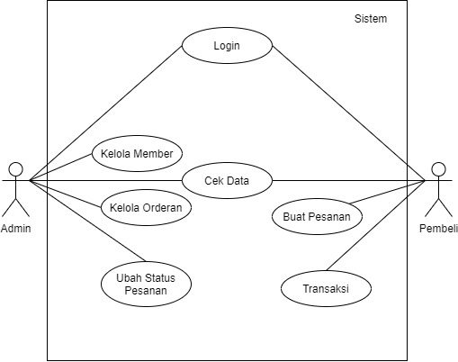

1. Entity Relationship Diagram

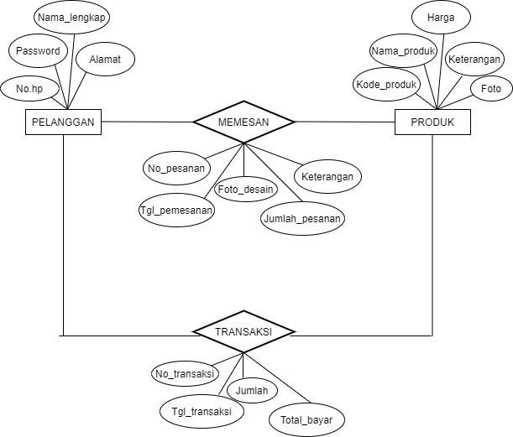

c. Data Flow Diagram

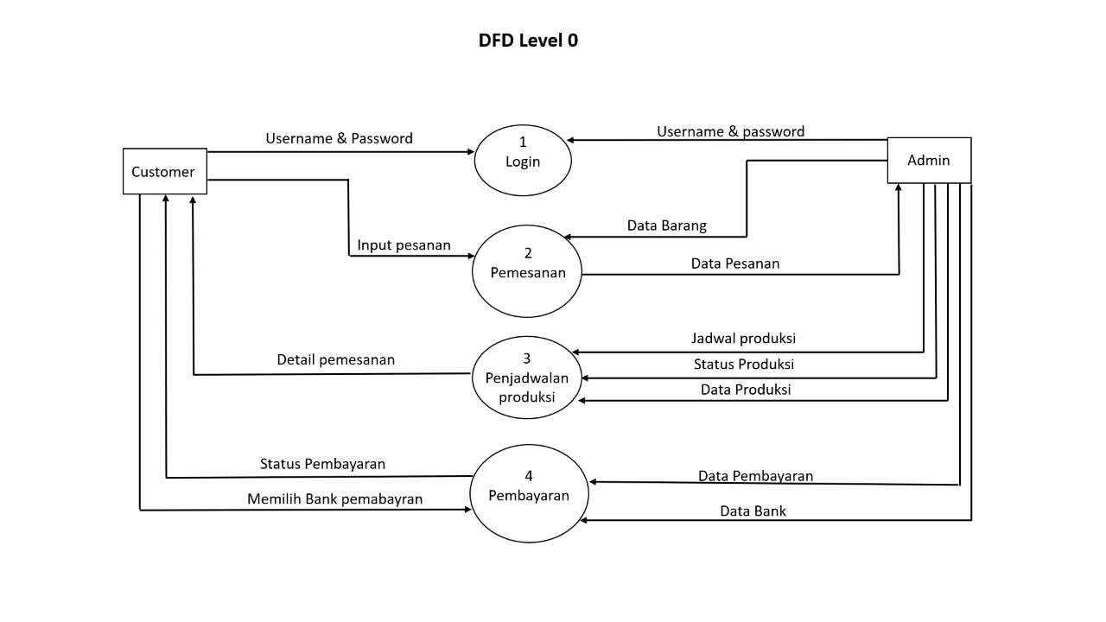

1. Software desain
2. Tampilan login

Pada halaman ini user,admin melakukan proses login. Jika login berhasil, maka akan diarahkan ke halaman dashboard sesuai dengan akun masing-masing, baik diarahkan ke halaman dashboard user, ataupun halaman dashboard admin.

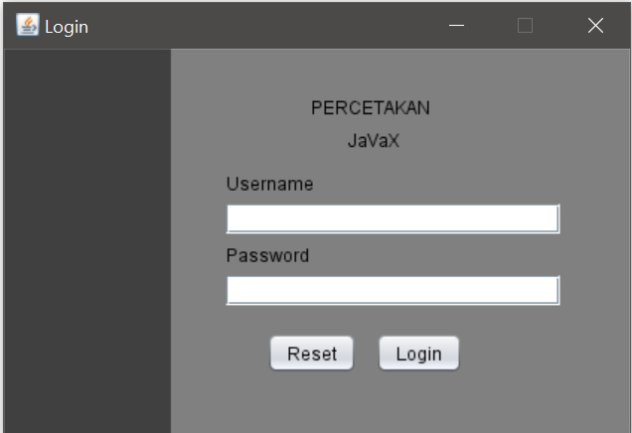

1. Tampilan dashboard user

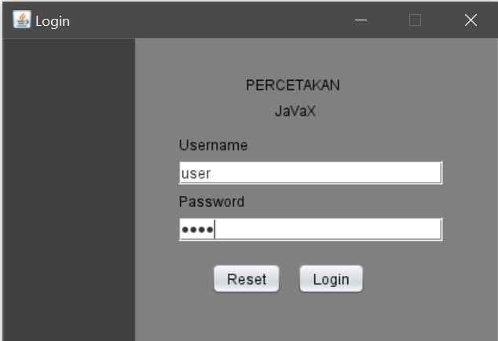

Figure Login sebagai user

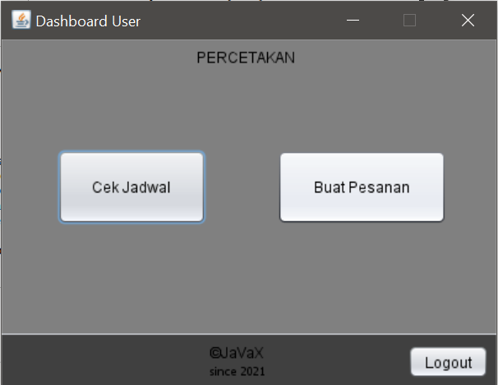

Figure Dashboard user

1. Tampilan dashboard admin

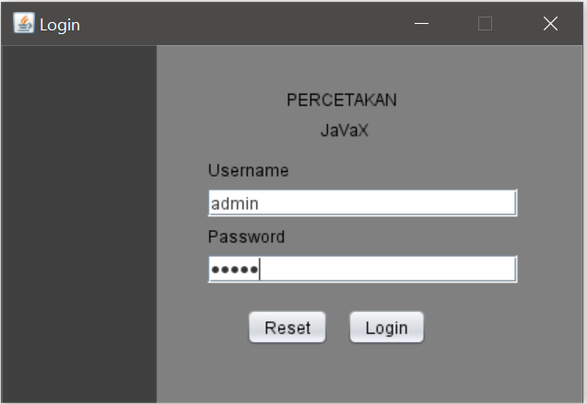

Figure Login sebagai admin

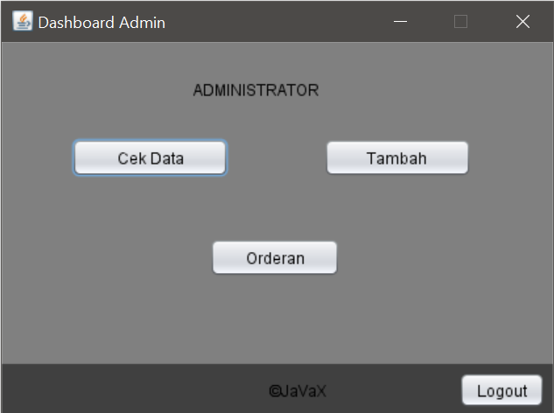

Figure Dashboard admin

1. Halaman cek jadwal

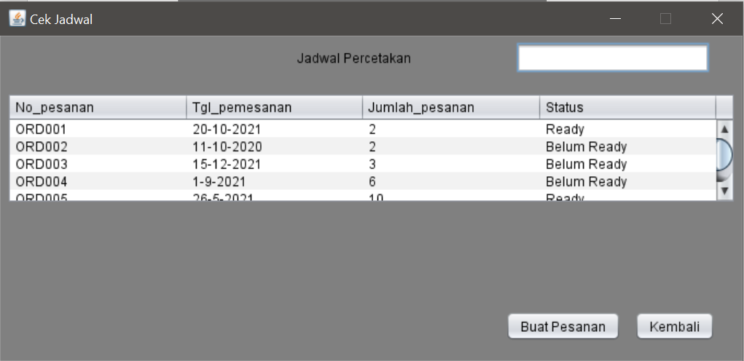

Figure Cek Jadwal Percetakan

1. Halaman buat pesanan

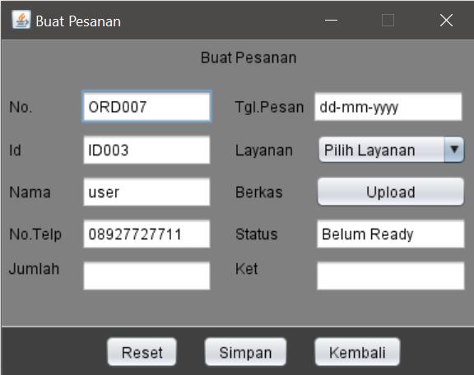

1. Halaman cek data

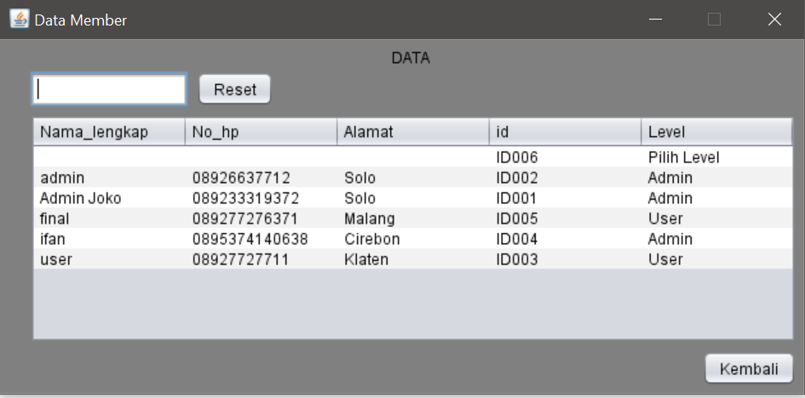

1. Halaman tambah akun

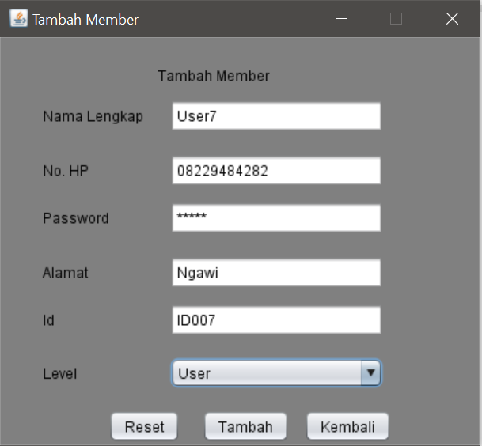

1. Halaman kelola orderan

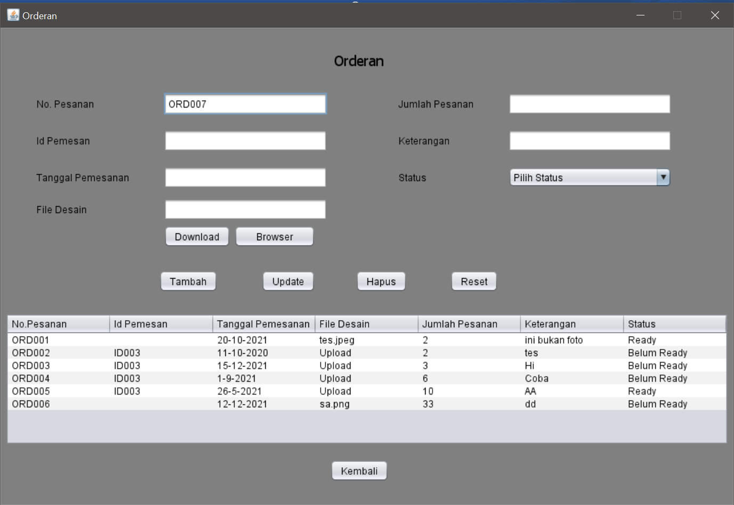

* Implementation

Program aplikasi percetakan tersebut dirancang dan dibangun dengan menggunakan bahasa pemrograman java dan database MySQL.

* System testing

Tahap testing dilakukan dengan menggunakan black box testing, yang dilakukan user ataupun admin untuk melakukan pengujian terhadap aplikasi. Berikut beberapa hasil pengujian black box yang telah dilakukan pada aplikasi percetakan

|  |  |  |  |
| --- | --- | --- | --- |
| Skenario pengujian | Test Case | Hasil yang diharapkan | Hasil |
| Login menggunakan akun user | Username : user  Password : user | Sistem membaca akun, jika akun ada dan terdata sebagai user maka akan diarahkan ke dashboard user. | Sesuai |
| Login menggunakan akun admin | Username : admin  Password : admin | Sistem membaca akun, jika akun ada dan terdata sebagai admin maka akan diarahkan ke dashboard admin. | Sesuai |
| Login menggunakan sembarang akun | Username : Asal  Password : Sembarang | Sistem mampu mendeteksi akun, dan memunculkan pesan warning ketika akun tidak tersedia atau tidak sesuai dengan database “Maaf username atau password anda salah”. | Sesuai |
| Mengosongkan inputan pada proses buat pesanan | Kosongkan kolom inputan | Sistem menolak inputan karena inputan tidak terisi semua dan memunculkan pesan “Periksa kembali inputan anda”. | Tidak Sesuai, inputan tetap diproses dan masuk database |
| Mengosongkan inputan pada prosesn tambah akun member/admin | Kosongkan kolom inputan | Sistem menolak inputan karena inputan tidak terisi semua dan memunculkan pesan “form tidak boleh kosong”. | Sesuai |

* Operation and Maintenance

Kami menyadari terjadi beberapa bug pada aplikasi percetakan ini seperti, data pesanan kosong masih dapat masuk ke database, upload foto yang belum bekerja dan beberapa bug lainnya. Oleh karena itu, untuk proses maintenance kami akan berusaha mencari solusi untuk bug-bug yang terjadi pada aplikasi percetakan.